A ciprusi vendégszeretet
UCLAN University of Central Lancashire

A ciprusiaknak a vérében van a vendégszeretet. Megérkezéstől az elköszönésig azt érzed, hogy kiugranak a bőrükből, annyira örülnek, hogy ott vagy és ez nagyon meghatározza a hozzád-állásukat. Jó példa erre, hogy amikor bejelentkeztünk egy hotelbe Agia Napa főutcáján és megkérdeztük, hogy hol tudjuk megkóstolni a mézes joghurtot (helyi desszertkülönlegesség), a recepciós hölgy átszaladt a szomszéd étterembe, hogy utánajárjon a kérdésünknek.
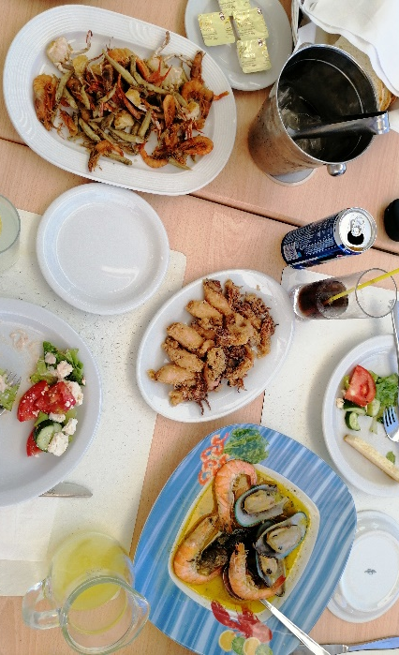
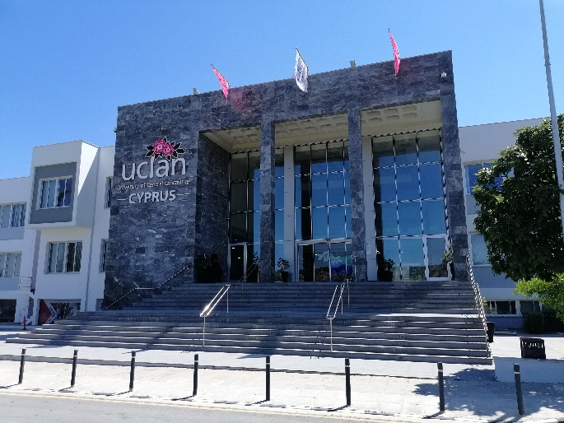
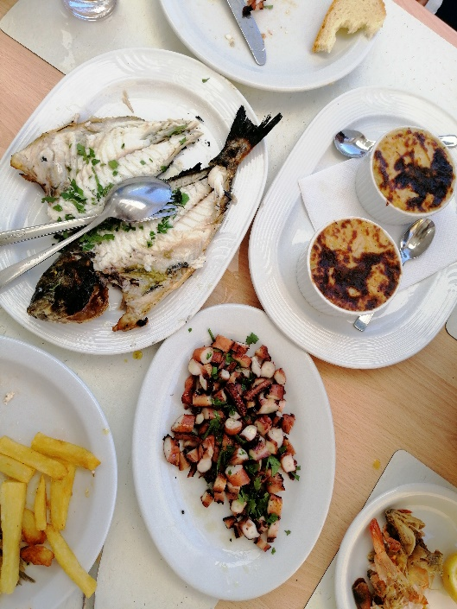
A vendégszeretet átjárta az egész egyetemet és a ciprusi kollegákat is. Mit sem éreztünk abból, hogy tele van a naptárjuk. Meetingről meetingre menve, szakítottak időt a laborlátogatásokra, az oktatásuk és a kutatási projektek bemutatására ugyanúgy, mint a közös ebédre. Asztalt foglaltak egy tradicionális, ultramarin kék tengerre néző étterembe, ami 25 km-re volt az egyetemtől. Megrendelték nekünk a híres fish meze-t. Több mint húsz fogás: fahéjas tintahal, grillezett tengeri pisztráng, rántott tőkehal, párolt polip, felgőzölt rákvariációk, többféle kagyló, kirántva: sprotni, szardínia, és bébi tintahal. S ez mind olyan mennyiségben, hogy a végén dobozolni kellett. Ezeket a fogásokat folyamatosan hozták. Félidőben a pincér odatolt egy asztalt a miénk mellé, hogy minden elférjen. Nem tudtuk mikor lesz vége, már mindenből csak egy falatot mertünk kóstolni, mígnem végül bejelentették, hogy minden fogás az asztalra került. Mikor aztán degeszre ettük magunkat még hoztak egy ajándék gyümölcstálat és egy pohár ciprusi borkülönlegességet, a ház ajándéka. Ezt a vendégszeretetet nehéz lesz überelni, ha meglátogatnak a ciprusi kollégák.

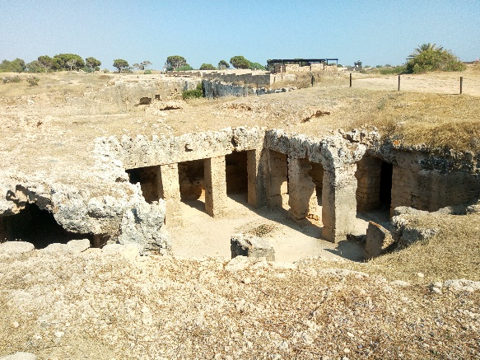
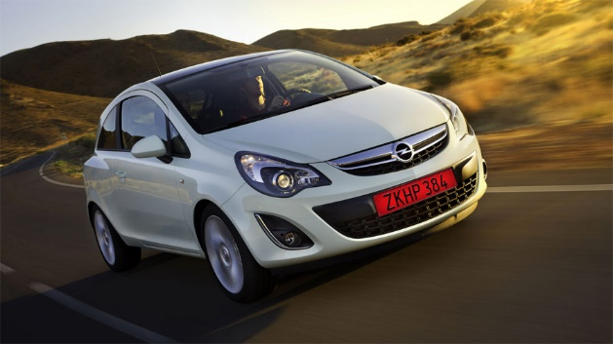
A vendégszeretet érződik a közlekedésben is. Ciprus angol gyarmat volt, míg 1960-ban függetlenné nem vált, így az autók jobbkormányosak és a ciprusiak bal oldalon vezetnek. Mivel a turisták Európa és Ázsia különböző országaiból özönlenek, ahol többnyire a jobb oldalon vezetünk, történnek érdekes helyzetek a közlekedésben. Ezt azzal próbálják orvosolni, hogy minden bérelt autó rendszáma piros, így a helybéliek segíteni tudják a turistákat a közlekedésben. És erre időnként nagy szükség is van.
Ciprus vastagon át van itatva a történelem hangulatával. Az egész szigeten aktívan folynak az ásatások és naponta kerülnek elő relikviák akár időszámítás előtt 4000-ig tartó korokból. Az itt eltöltött egy hét után az volt az érzésünk, hogy ha a cipőnk orrával megrúgjuk a föld porát, leletekbe botlunk.

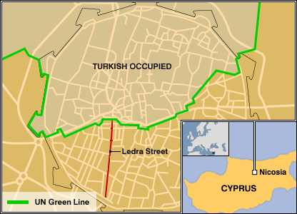
Mivel a sziget stratégiai pozíciót foglal el a Földközi tengeren, Ciprus történelme folyamatos inváziók sorozata. Uralkodtak rajtuk görögök, perzsák, macedónok, rómaiak, arabok, angolok… A sziget északi része ma is török ellenőrzés alá tartozik. 1974-ben a törökök megszállták Ciprus északi részét, ami ketté osztotta a szigetet Török Ciprusra és Görög Ciprusra. 1984-ben az ENSZ békefenntartók létrehoztak egy puffer zónát (the green line), amit teljesen kiürítettek. A green line, mint egy Berlini vasfüggöny, helyenként 5 méter, máshol 200 méter széles, kettéosztja a szigetet éppúgy, mint a fővárost, Nicosiát. A puffer zónában a házak 30 éve lakatlanok és elhagyatottak, felütötte bennük fejét az enyészet. A politikai és hadbiztonsági bizonytalanságok ellenére 2004-ben Ciprus az Európai Unió tagállama lett. Ennek egy okát láttuk: Ciprus egy turistaparadicsom, amit egész Európa élvezni akar.
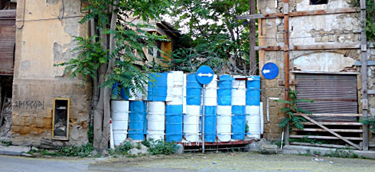

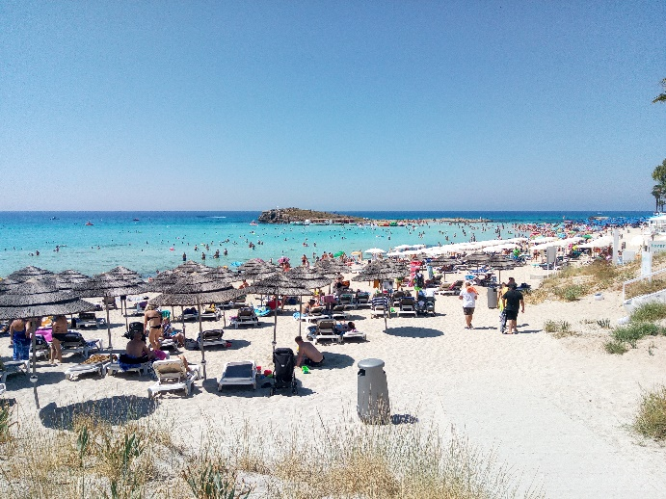
Ciprus tengerpartjai páratlanok a világon. Mindent láttunk a tízméteres barlangokkal áttört sziklafalaktól kezdve a hosszan elnyúló aranyhomokos partokig. Az árak nem drágábbak, mint a Balatonon, az ételek rendkívül ízletesek, és a vendégszeretet páratlan. Mindenki beszél angolul és el is mondják, hogy mennyire örülnek neked. Javaslom, látogassátok meg Ciprust, de ne várjatok vele sokat! Az érintetlen részeket most kezdik beépíteni, és hamarosan olyan lesz, mint Bibione…

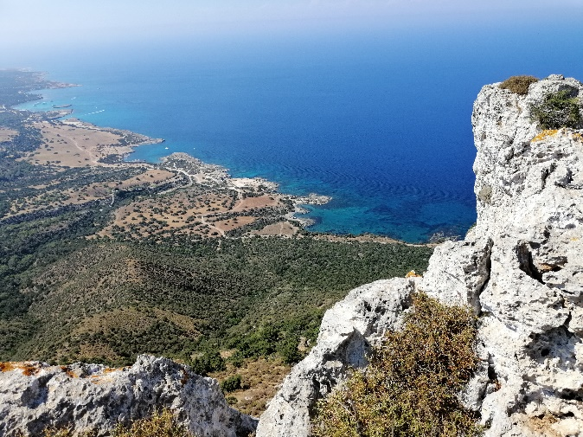

Ha kérdésed van, keress nyugodtan:
Kulcsár Nárcisz, kulcsar.narcisz@math.sze.hu

